114年度分科測驗數學甲試題
第壹部分、選擇（填）題（占76分）
一、單選題（占18分）
說明：第1題至第3題，每題6分。
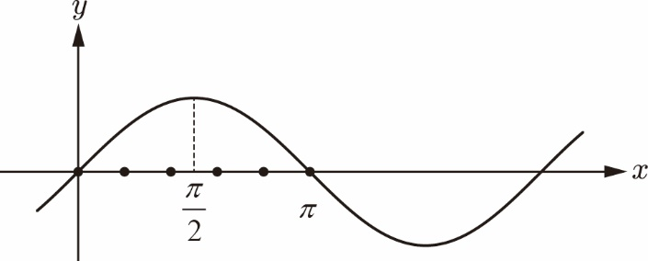
- 坐標平面上，函數的圖形對稱於，如圖所示。試選出在的範圍中滿足的值。
(1) (2) (3) (4) (5)
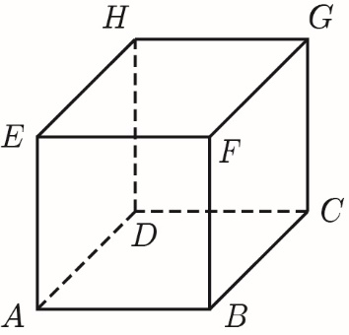
- 空間中一正立方體，其中頂點、、、在同一個平面上，且為其中一個邊，如圖所示。下列選項中，試選出與平面以及平面皆垂直的平面。
(1)平面
(2)平面
(3)平面
(4)平面
(5)平面
- 《幾何原本》上說：「給定相異兩點可決定一條直線」。一般來說，相異三點可決定條直線；但若這三點共線，此時僅決定一條直線。坐標平面上，已知圓與兩坐標軸交於4點、圓與直線交於2點、圓與直線交於2點。試問這8點共可決定幾條不同的直線？
(1)12 (2)16 (3)20 (4)24 (5)28

二、多選題（占40分）
說明：第4題至第8題，每題8分。
- 試從下列坐標平面上的二次曲線中，選出與所有的鉛直線都相交的選項。
(1) (2) (3)
(4) (5)
- 有一實數數列，其中，為正整數。試選出正確的選項。
(1) (2) (3)
(4)為收斂數列，且 (5)
- 設指數函數。試選出正確的選項。
(1)
(2)
(3)坐標平面上，的圖形與直線相交
(4)坐標平面上，與的圖形對稱於直線
(5)對任意正實數，
- 已知實係數多項式的次數大於5，且其最高次項係數為正。
又在、2、4處有極小值，且在、5處有極大值。
根據上述，試選出正確的選項。
(1)
(2)存在實數滿足，使得且
(3)
(4)存在實數，使得
(5)的次數大於7
- 設複數的虛部不為0且。已知在複數平面上，1、、共線。試選出正確的選項。
(1) (2)的虛部為0 (3)的實部為
(4)滿足 (5)在複數平面上，、、共線

三、選填題（占18分）
說明：第9題至第11題，每題6分。
- 令為以原點為中心逆時針旋轉角的旋轉矩陣，且令為以軸為鏡射軸（對稱軸）
的鏡射矩陣。令、。
已知，則 。（化為最簡分數）
- 坐標空間中一平面與平面、平面分別交於直線、。
已知、互相平行，且通過點、通過點，
則、的距離為 。（化為最簡根式）
- 坐標平面上有一平行四邊形，其中兩邊所在的直線與平行、令兩邊所在的直線與垂直。令的兩對角線交點為。已知有一頂點，滿足，則的面積為 。

第貳部分、混合題或非選擇題（占24分）
說明：本部分共有2題組，選擇題每題2分，非選擇題配分標於題末。限在答題卷標示題號的作答區內作答。
選擇題與「非選擇題作圖部分」使用2B鉛筆作答，更正時以橡皮擦擦拭，切勿使用修正帶（液）。非選擇題請由左而右橫式書寫，作答時必須寫出計算過程或理由，否則將酌予扣分。
12-14題為題組
某商店以抽獎方式販售一熱門公仔，每次抽獎都互相獨立且抽中的機率為。
參加者可用以下兩種方式參加抽獎。
方式一：先付225元得到兩次抽獎機會，只要抽中即停止抽獎且得到一個公仔；若這兩次皆未抽中，則必須要再多付75元得到一個公仔。
方式二：抽獎次數不限，每抽獎一次付100元。
根據上述，試回答下列問題。
- 若以方式一抽獎，則共需付300元才能得到一個公仔的機率為何？（單選題，2分）
(1) (2) (3) (4) (5)
- 若以方式二抽獎直到抽中一個公仔為止，試依期望值定義，使用符號表示所需抽獎次數的期望值，並求其值。（非選擇題，4分）
- 假設花費金額不設限直到得到一個公仔為止，試分別求出這兩種抽獎方式得到一個公仔所需付金額的期望值，並說明這兩個期望值的大小關係。（非選擇題，6分）

15-17題為題組
設實係數多項式函數，其中。在坐標平面上，令為與軸在所圍的區域。根據上述，試回答下列問題。
- 證明當時，皆成立。（非選擇題，4分）
- 證明對於所有，的面積皆為2。（非選擇題，2分）
- 令為繞軸旋轉所得旋轉體的體積。試問對所有，是否都相等？若相等，則求其值；若不相等，則當為多少時，有最大值，並求此最大值。
（非選擇題，6分）

